Консультация для родителей.
«Влияние игрушек на развитие ребенка 3-4 лет».
Какое детство может быть без игрушек? В сегодняшнем мире это невозможно. Ребенку просто необходимы игрушки! Дети с удовольствием играют на протяжении всего дошкольного возраста, т.к. именно с помощью игры ребенок полноценно развивается. Когда ребенок берет брусок из конструктора и начинает водить им по голове, представляя, что это
расческа , он осваивает идею символа- понимает, что одно ( брусок) может заменять другое.
От игрушки зависит детское развитие, игрушки служат той средой, которая позволяет детям выражать свои чувства , исследовать окружающий мир. К тому же игрушки учат ребенка общаться и познавать себя!
Как дети выбирают игрушки? У каждого ребенка должна быть своя особенная игрушка-друг. Именно она поможет ему преодолеть страх одиночества, когда родители уходят, страх темноты , когда выключается свет и надо уснуть. Такая игрушка будет болеть с Вашим ребенком и пить вместе с ним горькие невкусные лекарства. На любимые игрушки дети порой сердятся, наказывают их и даже ломают, забрасывая в дальний угол, и это нормально. Потому что эти игрушки дети вспоминают в минуты детского горя, достают из угла, ремонтируют, просят пришить ушки, хвостик, сшить новое платье. По совету психологов нельзя заставлять ребенка своими руками выкидывать сломанные или устаревшие игрушки. Для ребенка этот символы его развития, с каждой игрушкой связаны положительные эмоции и переживания. Это его детские воспоминания, это его друзья.
Психика и мышление ребенка кардинальным образом отличаются от взрослого человека. Ребенку нужно учиться естественной для нас способности к воображению. В то время как взрослый постоянно мысленно создает какие-то ситуации, ребенок постепенно учится фантазировать. Без фантазии мы не можем не только мечтать, но и совершить в уме простейшую операцию, например, сложить один и два. Игра в этом – главный помощник. Поэтому, чтобы в 7 лет ребенок нормально учился, в 4 года он должен полноценно играть.
Ребенок ежедневно сталкивается с непонятными предметами. Мир, в который он попал, его волнует, захватывает, удивляет и пугает. Ребенок видит, как кто-то поругался, кто-то улыбнулся, кто-то пошел на работу. Он находится в бесконечном потоке событий, пока лишенных для него смысла и никак от него не зависящих. Когда ребенок играет, примеряя на себя различные роли, воспроизводя или придумывая те или иные ситуации и способы поведения в них, этот процесс проходит для него наиболее естественно и успешно. С помощью игры он может контролировать ситуацию и найти подходящие решения.
-Помните, что для развития ребенка 3-7 лет игра более полезна, чем занятия. Позаботьтесь о том, чтобы ежедневно у дошкольника было время и место для свободных игр. Ни игры должно уходить больше времени , чем на занятия.
-Пусть ребенок самостоятельно выберет, во что и как он будет играть. Участвуя в детских играх, взрослый может оказывать поддержку, но не должен быть директивным- пусть ребенок проявит фантазию.
В период от 2 до 5 лет дети , как правило, начинают подражать поведению взрослых или играть в кого- либо. Сказки и сюжеты из повседневной жизни дают ребенку материал для освоения новых ролей, а реакция взрослых помогает ребенку выяснить их отношение к его различным поступкам. Поэтому необходимо обогащать постоянно ребенка новыми впечатлениями и новыми знаниями об окружающем мире.
В начале прошлого века появились первые квалификации детских игрушек. Ученые стали выделять основные параметры, которыми должна обладать хорошая игрушка. По их мнению игрушка должна:
-соответствовать развитию ребенка, его возрасту;
-предоставлять возможность изучать окружающий мир;
-иметь прототип в реальной жизни, т.е. соответствовать какому-нибудь существующему предмету;
-по возможности изготавливаться самим ребенком;
-способствовать развитию специальных навыков и умений. Психологи выделяют ряд «игрушечных» групп ,вот некоторые из них:
-игрушки из реальной жизни. Это кукольное семейство, игрушечный домик, утварь и т.д.
-игрушки для выплеска агрессии. (солдатики, оружие, спортивный инвентарь)
- игрушки для развития творческой фантазии и самовыражения. Это конструкторы, кубики, пластилин, мозаика, наборы для рукоделия.
Сейчас, как никогда , становится очень ответственным и важным вопрос выбора игрушек. Новые игрушки в этот период для ребенка обязательны. Для развития знаний о социальных ролях будут полезны игрушки, имитирующие инструменты врача, шофера, портнихи, парикмахера и представителей других профессий. Пользу принесут различные движущиеся игрушки (автомобили, поезда). Для подготовки ребенка к школе ( развитие мелкой моторики рук) и развития творческих способностей приобретите ребенку цветную и белую бумагу (пусть учится пользоваться ножницами под вашим наблюдением), мелки, карандаши, краски, фломастеры, клей.
Доступные для его восприятия настольные игры помогут обрести первые познания в логике и научат мыслить. Домино, игры с фишками, часы с вашей помощью обучат ребенка счету.
Для эстетического развития , развития речи , воображения –служат театральные игрушки. К 4-5 годам особое значение имеют предметы дополняющие игру ( шапочки, сумочки, халат, накидки). В этом возрасте развитие игры идет уже не от игрушки, а от смысла.
И еще ,немаловажная игрушка-это так называемые отрицательные игрушки То, что ребят привлекает отрицательная игрушка, по мнению психологов , связано с эмоциональной агрессивностью. Случается, что склонность к сверх вооруженности обусловлена с обостренной потребностью в защите от внешнего мира. Ребенок, владеющий чудовищами , получает шанс в игре ( но не в жизни) ощутить себя могущественным. Такие игрушки, по мнению педагогов, оказывают сильное влияние на формирование личности, эмоциональную и нравственную сферу детей. В роли военного или бандита ребенок идентифицирует себя с героем , приписывает себе его характеристики, что может не всегда хорошо отразиться на детской психике. К положительным свойствам и характеристикам военных игрушек относили их направленность на развитие моторики, двигательную активность. Список игрушек можно продолжать до бесконечности.
Но самое главное , мы должны понять , что ребенка нужно учить играть, нужно обогащать его детский игровой опыт(купив ему новую игрушку, поиграйте с ней вместе с ребенком: покажите , как надо играть, придумайте сюжет игры и т.д.) ,
давать ему возможность играть с другими детьми. Какими бы замечательными не были игрушки у вашего ребенка, помните, что ничто не сможет заменить ему маму и папу – самых главных людей в жизни каждого человека. А из последних исследований известно, что современные родители тратят в среднем на воспитание ребенка 17 минут в день, так пусть же эти минуты, проведенные вами вместе с ребенком, будут насыщенными и интересными.

Муниципальное бюджетное дошкольное образовательное учреждение
«Детский сад «Теремок» с. Краснолесье»
Симферопольского района Республики Крым

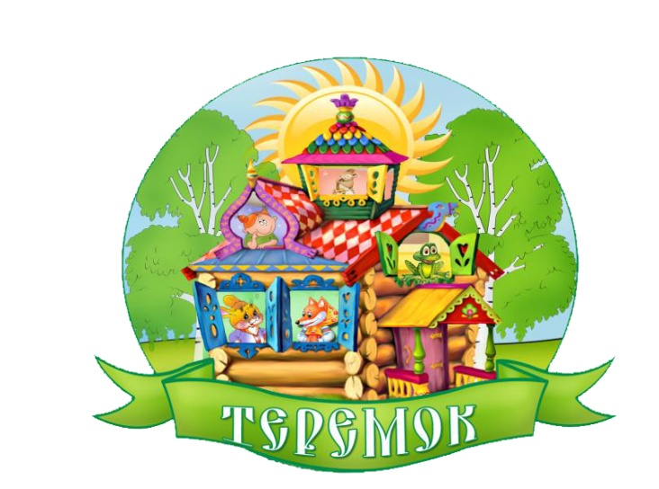

Консультация на тему:
«Влияние игрушек на развитие ребенка»

Воспитатель: Аблякимова А.С.

Октябрь,2017г.

